
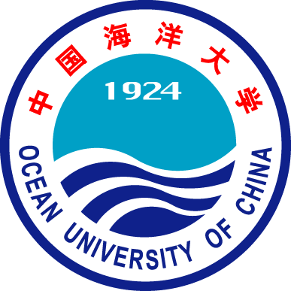

2015年度继续教育
质 量 报 告

2016年3月

目 录
第一部分 办学定位和管理体制 1
一、办学定位 1
二、管理体制 1
三、办学成效 1
第二部分 招生与管理 1
一、学历继续教育招生及管理 1
二、学历继续教育开设专业及办学规模 2
三、函授站管理情况 2
四、新生入学资格审核和电子注册情况 2
第三部分 师资队伍与管理队伍建设 2
一、师资队伍数量与结构 2
二、师资队伍建设与服务 3
三、管理队伍建设与培训 4
第四部分 经费投入和教学条件建设 4
一、办学经费来源和投入 4
二、教学场所分布 4
三、信息化平台建设 4
四、实习实践基地建设 5
第五部分 学历教育教学管理与实施 6
一、学科专业建设与人才培养方案 6
二、教学资源 7
三、教学设计与实施 8
四、规范教学与服务 9
五、考风考纪建设 10
六、校园文化建设 10
第六部分 学历继续教育学生学习效果 11
一、2015届毕业生情况 11
二、学生学习满意度 11
三、社会用人单位对毕业生的反馈评价 11
四、毕业生成就 11
第七部分 非学历继续教育 12
一、办学项目、规模、层次、培训方式 12
二、办学体制、机制及证书的颁发情况 15
三、服务山东区域（两区、一圈一带）经济、社会发展等方面的情况 16
第八部分 教学改革与研究 17
一、健全教学管理的各项规章制度 17
二、推进开放式教学方式改革，加强网络教学平台建设 17
三、重视考试内容和方法改革，建立试题（卷）库，逐步实施教考分离 17
四、开展继续教育教学研究，破解继续教育发展面临的难题 17
第九部分 教学质量监控与保障 17
一、学校充分重视教学，确保教学中心地位 17
二、进一步完善教学管理制度 17
三、建设一支相对稳定的教师队伍 18
四、引入教学质量督导机制 18
五、强化教学过程重点环节监控 18
第十部分 存在的问题和不足 18
一、招生及站点管理存在的问题和不足 18
二、成人学历教育教学中存在的问题和不足 18
三、非学历培训存在的问题和不足 19
第十一部分 办学特色 19
一、校企合作，产教融合，着力打造“技能+就业+学历”成人学历教育新模式 19
二、依托学科，发挥优势，积极探索涉海人才非学历教育新实践 19
三、市场运作，激发活力，精心培育企管高端培训项目新品牌 19
第十二部分 下一步工作思路与重点 20
一、指导思想和原则 20
二、总体目标 20
三、主要措施 20

中国海洋大学创建于1924年，九十年来历经私立青岛大学、国立青岛大学、国立山东大学、山东大学等办学时期，于1959年发展成为山东海洋学院，1960年10月被中共中央确定为全国13所重点综合性大学之一，1988年更名为青岛海洋大学，校名为邓小平同志题写，2002年10月更名为中国海洋大学。中国海洋大学继续教育创办于1959年，是全国普通高校承办成人高等教育较早的院校。1989年3月原国家教委正式批准学校成立成人教育学院，2002年4月成人教育学院更名为继续教育学院。

学校是教育部继续教育示范基地、教育部全国重点建设职业教育师资培养培训基地、人力资源和社会保障部国家级专业技术人员继续教育基地、工业和信息化部国家信息技术游戏、动漫专业人才培养基地。学校继续教育在56年的办学历程中，坚持以培养社会经济发展需要的高素质应用型人才为目标，抢抓机遇，改革创新，充分发挥专业、师资、文化、区位优势，坚持“以人为本，服务至上；突出特色，注重质量”的办学理念，逐步确立了“优化办学结构，加强信息化建设，稳定发展成人学历教育，大力发展非学历教育，不断提高教育教学质量和人才培养质量，更好服务国家社会经济发展的人才需求”的工作思路，走出了一条“来学往教，力行终身教育；精技强能，成就职业英才”的继续教育办学之路。
第一部分 办学定位和管理体制
一、办学定位
我校继续教育的办学定位是：到2025年建校百年前后，学校已建设成为国际知名、特色显著的高水平研究型大学时，“中国海大继续教育”发展成为产教融合的“技能+就业+学历”成人学历教育基地和国内中高端非学历教育（培训）的知名品牌。
二、管理体制
继续教育学院是学校继续教育的职能管理部门，对全校成人学历进行统一管理。继续教育学院也是继续教育的办学实体，组织、指导、监督学校二级学院及校外函授站、教学点开展招生、教学和服务工作。
学校秉持“人才培养质量第一”的办学宗旨，完善规章制度，严格规范管理，保证教学质量，依据国家教育部和山东省教育厅等上级部门的有关法规，先后制定出台了《中国海洋大学成人高等教育教学章程（试行）》、《中国海洋大学成人高等教育学籍管理规定》、《中国海洋大学授予成人高等教育本科毕业生学士学位实施细则》、《中国海洋大学成人高等教育课程考核管理办法》、《中国海洋大学继续教育学院岗位职责》等几十项规章制度、管理文件，规范办学和教学管理，提高人才培养质量，在社会中形成了“要学成人教育，到海大继教院”的良好口碑。
三、办学成效
继续教育办学56年来，学校以“搭建终身学习平台，服务社会经济需求”为己任，共培养了成人高等教育学历毕业生（本、专科）九万余人，其中，近七千人被授予了成人学士学位；培训非学历教育学员达三万余人，为国家、山东省和青岛市的社会经济发展做出了应有的贡献。
第二部分 招生与管理
一、学历继续教育招生及管理
学校按照山东省教育招生考试院印发的招考意见开展招生工作，根据社会需求和学校的办学能力，合理设置招生专业和人数，统一印制招生简章并在学校网站正式公布，严格执行招生计划，严格按照山东省教育招生考试院划定的录取分数线进行新生录取，对于超出计划的考生按照专业人数少不能成班、同专业最低分数先行退档的原则执行退档。
学校采取多项措施维护正常的招生秩序，严格控制招生区域，录取新生时对所有函授站的生源来源进行排查，原则上按照报名时选择的地市进行计划分配。对录取人数少的专业动员考生转专业或就近合并到其他函授站学习。
学校2015年召开函授站年度工作会，传达上级精神，交流工作经验，培训招生业务，强调招生要求，严肃招生纪律。
二、学历继续教育开设专业及办学规模
学校2015年度成人教育在籍学生21696人。其中，2014级5832人，2015级7849人，2016级 8015人；高升本578人，专升本 12205人，专科8913人；业余9136人，函授12560人。
学校2015年共开设专科起点本科专业37个（含业余、函授；分法学类、理工类、农学类、文史类、经济管理类）、高中起点本科函授专业7个（分理工类和经济管理类）、高中起点专科专业25个（含业余、函授；分文史类、理工类）。招生面向的对象主要是企事业单位、行业协会，主要依靠老生带新生、网络推广宣传、报纸、公交车载广告、微信等途径进行招生宣传。
三、函授站管理情况
学校对拟增设的函授站均进行实地考察，满足办学条件，能够达到设站要求的，由学院办公会决定，择优增设。按照年级签署合作办学协议，明确双方的权责利，明确函授站招生报名区域、专业、学习形式、学历层次。所有函授站统一要求在省教育厅备案，接受教育厅和所在地市教育局的监督、管理。
学校对各函授站点的招生、教学、考试等各个环节规范管理，严格要求。对出现的问题及时解决，对违规现象及时纠正。严格执行学费收支两条线，所有学生的学费全部全额上缴学校，学校为每一位学员开具学费发票，并根据联合办学协议返还函授站费用；对于连续两年招生人数少或管理不规范的函授站停止其招生资格。原则上每个地市设置1-2个函授站，青岛地区每个区县设置1个函授站，合理布局，减少恶性竞争。
截至2015年底，我校共设有备案函授站23个，另有校企合作教学点4个，新签署合作协议申请备案中6个，2016年停止招生教学点4个。
四、新生入学资格审核和电子注册情况
2015年度学校严格按照山东省教育厅有关规定，对新生进行入学资格审查，对舞弊学生坚决清退，对专升本学生进行专科资格审查，对不符合要求的学生不予注册学籍。2015级我校一共录取8377人，实际注册7849人，注册率93.7%，其中专科3331人，本科4518人。
严格按照条件进行毕业资格审查，2015年度我校共毕业6338人，其中专科2561人，本科3777人。

第三部分 师资队伍与管理队伍建设

一、师资队伍数量与结构
2015年度，学校从事继续教育的教师（包括各函授站点）共有1605人，生师比为12：1。具有副高以上职称526人，讲师 953 人，分别占师资总数的32.8%和59%；45岁以下教师占教师总数约86.4%；所有教师具有本科以上学历，45%的教师具有硕士、博士学位，“双师型”教师比例较高，师资能满足学员的学习要求（见表1）。

表1 中国海洋大学2015年师资情况汇总表
站点名称 | 学生数（人） | 站点教师数（人） | 教师副高以上比例（%）
济南青年学院 | 275 | 79 | 25.32
青岛经济技术开发区汇英科技专修学校 | 1512 | 59 | 20.03
即墨市翰林会计培训学校 | 688 | 17 | 17.65
青岛城阳瑞腾财经培训学校 | 699 | 24 | 20.83
私立青岛华洋科技专修学校 | 2929 | 72 | 5.56
胶州市南方职业技术专修学校 | 442 | 53 | 75.47
青岛华夏职业教育中心 | 184 | 17 | 58.82
东营滨海教育进修学校 | 1202 | 132 | 24.24
烟台莱山东方财经培训学校 | 715 | 57 | 24.56
莱芜市法律成人中专 | 169 | 125 | 44.8
临沂英辉教育培训学校 | 614 | 25 | 28
滨州职业学院 | 7 | 18 | 44.44
菏泽市牡丹区英辉教育培训学校 | 235 | 99 | 36.36
山东工业职业学院 | 253 | 220 | 25
济宁第一职业中专 | 31 | 28 | 64.29
威海职业学院 | 466 | 66 | 34.85
日照市水产技工学校 | 226 | 38 | 65.79
日照市东港区学苑教育培训学校 | 139 | 6 | 50
德州华文教育培训学校 | 1594 | 46 | 15.22
聊城市东昌府区人文教育培训学校 | 946 | 72 | 11.11
烟台轻工业学校 | 25 | 21 | 38.1
四方机车车辆高级技工学校 | 1704 | 33 | 39.39
中国海洋大学 | 3573 | 221 | 68.18

二、师资队伍建设与服务
（一）提高认识，加强管理。
学校始终高度重视对成人教育教师的聘任管理工作，选聘高学历、高水平、高职称的教学实践经验丰富的教师从事成人教育教学工作，返聘已退休老教授，充分发挥已退休老教授的作用，对青年教师起到传、帮、带的作用，形成一支老、中、青相结合的稳定的成人教育教师队伍。除了聘任校内教师任教外，学校还在社会上选聘有丰富工作经验、受学员欢迎的老师来授课，理论与实例相结合，满足成人学习注重实用、讲求实效的特点。
（二）优化机制，激励教师。
学校积极开展教师能力提升工作，协助教师改进教学方法、分享教学经验，给成人教育的教师提供培训机会。学校组织各种培训班或研讨会，使教师了解成人教育的特点，制定适合成人教育的教案和教学方式。对于成人教师实行动态化、柔性化管理，对“双师型”教师给予政策倾斜，“优教优酬”的分配机制，充分保障所有成人教师的待遇。2015年，举办教学专家报告会2场、组织优秀课程集体教学观摩和研讨会3场、举办教师教学发展研习营1次，组织教学促进专家学术讲座和工作坊活动多次。

三、管理队伍建设与培训
继续教育学院是学校继续教育的职能管理部门及办学实体，现有干部职工29人，其中专职管理与服务人员27人，两名教授兼职副院长，从事资源开发及课件制作人员2人；2015年学校设置专项资金，加强继续教育管理人员业务培训，派出参加各类专题培训60余人次，提高干部职工管理工作水平；专门为管理人员订购了《中国成人教育》、《当代继续教育》、《中国职业教育》、《高教研究》等刊物；专门组织了面向管理人员的业务工作研讨会和“内训”活动，帮助管理队伍拓宽工作视野，激发工作热诚，培育敬业创新精神。

第四部分 经费投入和教学条件建设
一、办学经费来源和投入
（一）学校办学经费来源。
2015年学院办学经费来源主要有：成人学历教育学费3812万元、非学历培训费收入1025万元、政府拨款专项建设经费720万元（人社部国家专业技术人才培训基地经费320万元，电子专业点建设经费200万元，旅游专业点建设经费200万元）。
（二）学费收入标准和收缴情况。
1.我校2013级和2014级学生（业余）收费标准为理工类和外语类专业1800元/人/年，其他专业1600元/人/年；2013级和2014级学生（函授）理工类和外语类专业1600元/人/年，其他专业1400元/人/年；经山东省物价局批准备案，2015级学生所有专业2200元/人/年。
2.我校严格执行学费收支两条线，所有学生的学费全部全额上缴我校。

（三）教学经费投入。
2015年学校教学日常运行投入2702万元，生均1246元；其中学生实验实习投入406万元，生均216元；网络课程资源建设等各类专项投入54万元。
（四）实验室建设投入。
学院在实验室建设方面投入资金817万元（见表2），采用自建、与院系共建、企业投资等多种形式共建成实验室、实训室9个，正在建设中的4个，用以满足成人教育学生实习及培训学员实训的需求。2015年新添设备费用约460万元。
表2 实验室建设经费投入情况
自建实验室 | 投入经费（万元） | 共建实验室 | 投入经费  （万元） | 在建实验室 | 预算经费（万元）
多功能实训室 | 65 | 电子综合实训室 | 150 | 咖啡茶艺实训室 | 40
网络布线实训室 | 60 | 旅游虚拟现实综合实训室 | 150 | 网络实训室 | 60
电子实训室 | 80 | 计算机网络实训室 | 45 | 企业网搭建实训设备 | 25
旅游行业研究数据库 | 10 | 轨道交通综合实训室 | 82  (企业投资) | 旅游数字化教学与体验互动系统 | 45
合计： | 215 |  | 427 |  | 170

二、教学场所分布
学校本部拥有两座继续教育专用教学楼15282平方米，函授站及教学点有教学用房65009平方米，共计80291平方米，学校生均教学用房4.28平方米。成人教育专用微机室124个，能提供网络教学等辅助教学，另设有19个图书阅览室，馆藏纸质图书241万册，充分保障了成人教育教学质量。

三、信息化平台建设
（一）积极推动成人教育管理信息系统和网络教学平台建设。
2015年，学校向北京弘成教育集团购买标准教学教务管理平台、标准学生学习平台等10套系统平台（见图1、2），启用了集整合教务管理系统和网络教学于一体的学业情况自助查询、自我学习互动的成人教育信息化平台，为学生提供24小时在线服务。现已完成新平台前期备案及试运行等相关工作，初步完成平台优化工作。积极组织协调推动所有函授站、教学点开始试运行新平台，新平台采用百兆带宽，满足学生网上选课、课程学习、课件下载、网上答疑、资料查阅等各种需求。
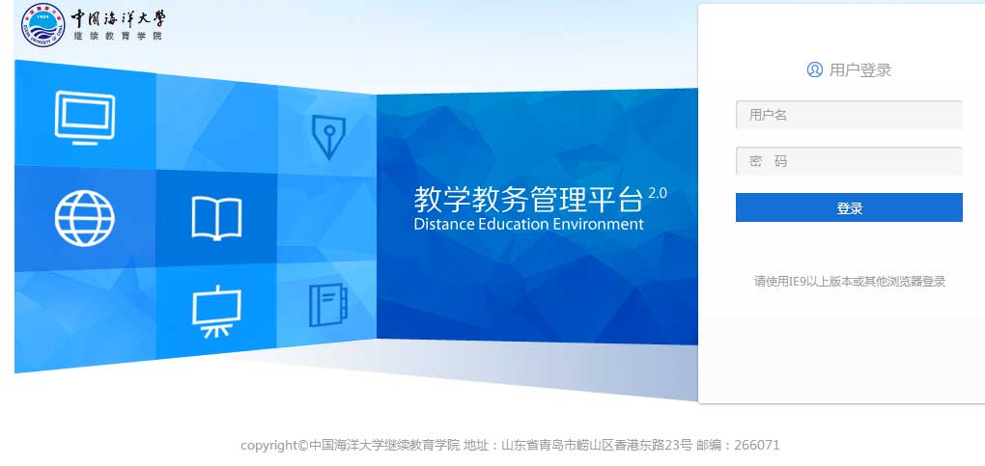  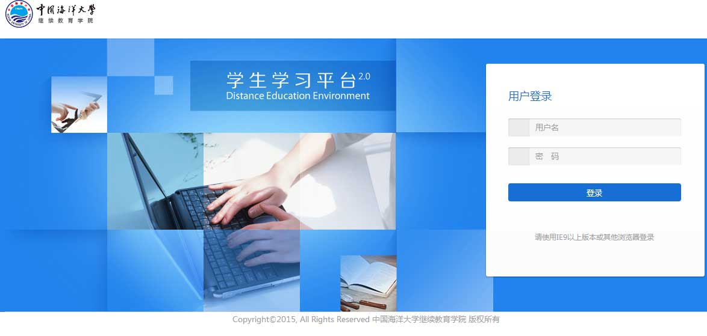
图1 继续教育教务管理平台 图2 继续教育学生学习平台
（二）搭建远程实验教学平台。
针对学历教育学员集中实习实验的工学矛盾，部分专业建设了远程实验教学平台，满足了学员的实践教学要求。例如，依托学校经济管理实验中心搭建了会计学专业远程模拟实验平台，学员可以通过该平台随时随地进行专业模拟实验，并与实验指导教师实时互动，从而实现专业模拟实验过程柔性化。如图3所示。
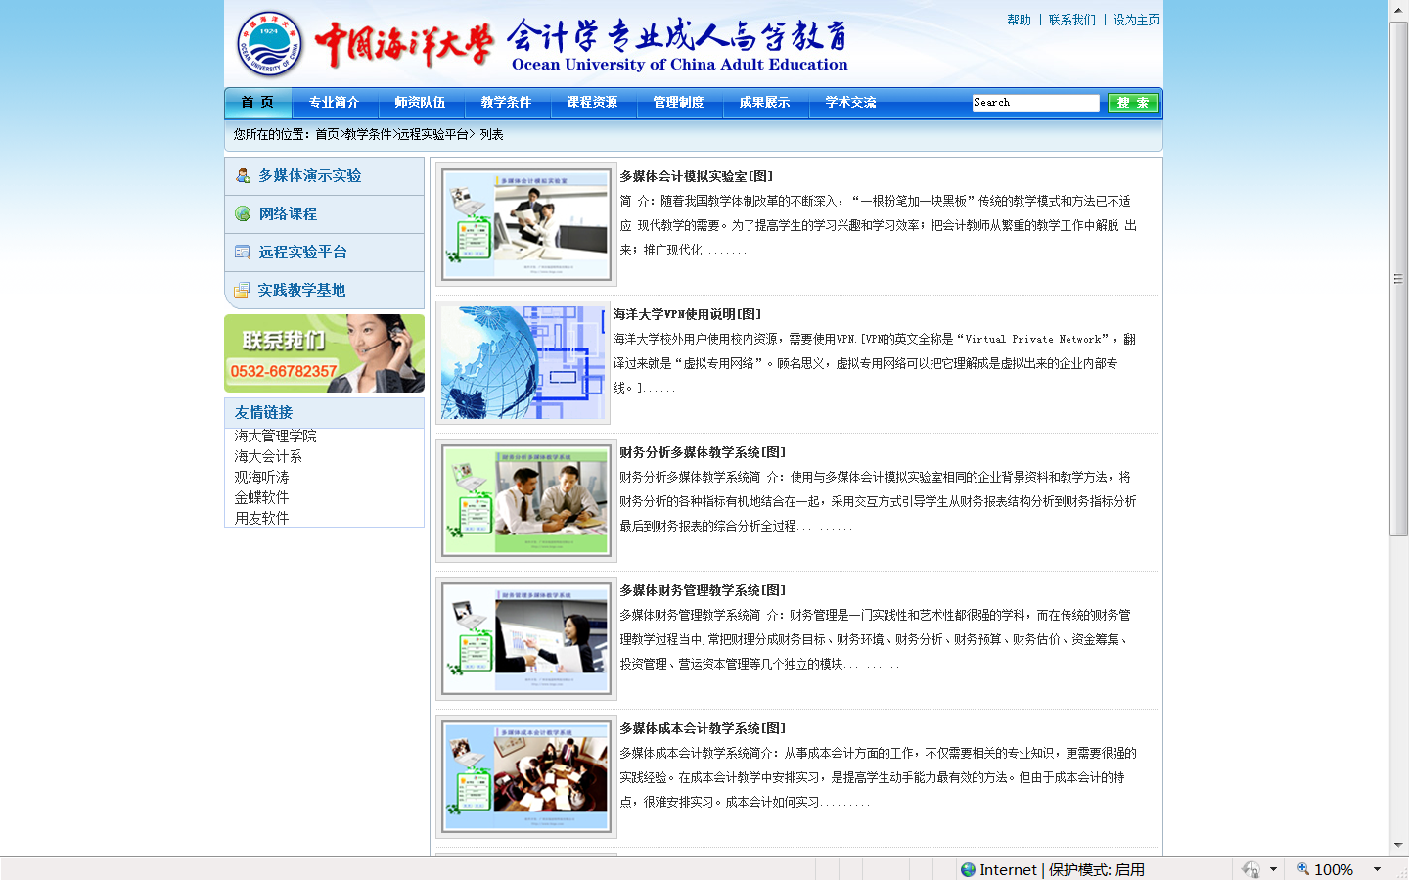
图3 会计学专业成人高等教育远程实验教学平台
四、实习实践基地建设
学校一直努力拓展校外实习实践基地，多年来与青岛及省内名牌企业、中介机构等均保持良好的合作关系，截至2015年年底，学校（含各站点）共建设各级各类校外实习实践基地303个。学校充分整合社会资源，利用青岛及半岛地理位置优势，与社会实践部门联合建立涵盖制造业、金融业和物流业等实习实践基地，为学生提供理想的实习实践场所。目前，与海尔集团、青岛啤酒集团、四方机车厂、青岛港务局、海丰航运、中国银行山东省分行、中国工商银行青岛分行、中国出口信用保险公司山东分公司、德盛会计师事务所等建立了稳定的合作关系，在模块化课程教学、实践教学、专业培训和讲座、学位论文指导等方面开展全方位的合作。
第五部分 学历教育教学管理与实施

一、学科专业建设与人才培养方案
（一）专业建设情况。
学校以特色优势学科为依托，以成人学历教育品牌专业和特色课程建设为重点，加快“学科、专业、课程”三位一体的专业建设。会计学和英语专业被评为山东省成人高等教育品牌专业。学校学科专业建设以服务于山东半岛城市群经济发展为导向，以培养蓝色经济产业、半岛制造业基地、地区金融中心、贸易和物流基地等急需的应用型人才为主要目标，有效整合半岛城市群中的社会教育资源，着力调整人才培养的层次结构、地区结构和行业结构。
1.学校会计学专业成人高等教育坚持“服务社会、特色办学”的办学理念，以培养兼具“通用专业技能和行业特殊专业技能”的应用型会计专业人才为培养目标，探索出了一套具有鲜明特色和示范效应的人才培养模式——“‘双能’目标导向的会计学专业成人高等教育柔性人才培养模式”（见图4），毕业生综合素质高，本科毕业生获得学士学位及相关资格证书的比例均比同类院校高，学生的创新精神和实践能力较为突出，社会声誉日渐卓著，品牌效应日益彰显。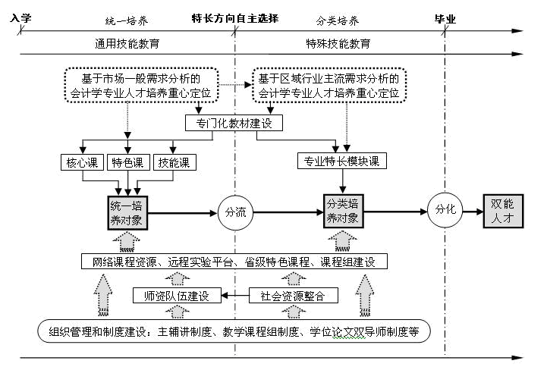
图4 “双能”目标导向的会计学专业成人高等教育柔性人才培养模式
2.英语品牌专业以发展复合型人才培养模式和双外语培养特色。在专业培养中，采用“一线两翼”的人才培养方式，即以教师引导技能训练、传授知识和学生主动训练语言技能和获取知识为主线，能力培养、素质培养作为两翼支撑。以技能、知识、能力、素质协调发展为准则，具体包括课堂教学、实践教学、毕业论文、讲座等多种培养方式。在培养过程中充分发挥学生的主动性和自觉性，更多地采用启发式、研讨式、互动式的教学方式，加强学生的自学能力、动手能力、思维能力和表达能力的训练和培养。使学生毕业后能具有扎实的英语基本功、宽广的知识面、一定的相关专业知识、较强的能力和较高的素质，能基本熟练运用英语在外事、教育、经贸、旅游、文化、科技、军事等部门从事翻译、教学、管理、研究等相关工作。
（二）完善人才培养方案。
为确保学历教育人才培养方案的科学性、合理性、可操作性，结合2015年学历教育学制变化和2010版学历教育人才培养方案的执行情况，学校启动了2015版学历教育人才培养方案的修订工作，各院系组织开展了新一轮专业建设调整工作。

二、教学资源建设
（一）网络课程。
学校明确了网络课程资源采用自建和优质课程资源共享相结合的原则。2015年，在充分调研国内优秀网络课程资源的基础上，与部分国内名校签订协议，购买了30门学历教育网络课程，使学校成人教育网络课程建设进入快车道。
（二）特色课程建设。
为进一步加强优势专业学科基础教育，提高专业人才培养质量，在总结以前特色课程建设经验的基础上，对“国际法”、“注册会计师审计实务”、“微观经济学”和“宏观经济学”等4门课程进行立项建设，组建跨学科课程教学团队，开展混合式教学模式改革，提升课程教学质量。特色课程建设情况见表3。
表3 网络课程资源库表
课程名称 | 课程类别 | 课程名称 | 课程类别
英汉汉英翻译 | 省级特色课程 | 绩效管理 | 校级精品课程
审计学原理 | 省级特色课程 | 金融市场学 | 校级精品课程
财务管理 | 省级特色课程 | 金融学原理 | 校级精品课程
高级财务会计 | 省级特色课程 | 金融营销学 | 校级精品课程
英语写作 | 省级特色课程 | 经济法 | 校级精品课程
综合英语 | 省级特色课程 | 劳动法学 | 校级精品课程
信息技术基础 | 省级特色课程 | 劳动经济学 | 校级精品课程
成本会计 | 省级特色课程 | 人力资源管理 | 校级精品课程
管理信息系统 | 省级特色课程 | 商业银行经营管理 | 校级精品课程
企业经营战略 | 省级特色课程 | 市场营销管理 | 校级精品课程
注册会计师审计实务 | 省级特色课程 | 税法 | 校级精品课程
国际法 | 省级特色课程 | 统计学 | 校级精品课程
簿记 | 校级精品课程 | 供应链与物流管理 | 校级精品课程
公共关系学 | 校级精品课程 | 线性代数 | 校级精品课程
人员素质测评 | 校级精品课程 | 薪酬福利管理 | 校级精品课程
马克思主义哲学原理 | 校级精品课程 | 外贸函电与单证 | 校级精品课程
英语听说 | 校级精品课程 | 专业英语听力 | 校级精品课程
保险学 | 校级精品课程 | 社会保障法 | 校级精品课程
管理学原理 | 校级精品课程 | 中级财务会计 | 校级精品课程
国际贸易实务 | 校级精品课程 | 组织行为学 | 校级精品课程
国际商法 | 校级精品课程
（三）教材建设。
统一指定教材，指导订购教学用书。按照省教育厅关于规范成人学历教学的要求，结合成人教育特点，统一指定了适合成人教育的教材，形成了523门课程成人学历教育教材信息库。
三、教学设计与实施
（一）课堂教学开课情况。
全年共开设各类本科课程504门，共5433门次，各类专科课程383门，共4156门次，课程开出量连续3年稳步增长。

（二）实践教学。
学校根据成人学历教育的办学形式和实践教学的内容有不同实践教学目标，比如：单项能力培养、综合职业能力培养、职业素质培养，上岗前培训、技能提高培养等。针对有具体工作单位的成教学生，结合生产进行实习实践，由双师型教师指导实践教学；针对没有工作单位的学生，除结合实践教学基地进行产学结合实践教学外，可以与共建单位进行订单式实践教学，根据要人单位的要人情况采用先试用的方式进行实践教学，比如青岛四方技校的机电一体化专业学员；针对创业型专业和创业性人才，可以提供创业条件，进行创业实践训练；针对生产单位直接培养的学生，可以由单位直接提出培养要求，由学校和用人单位共同组织进行实践能力培养，比如动漫游戏专业、邮轮服务专业、城市轨道交通运营与管理专业的学员。
（三）实验实习课程开设情况。
2015年，学校按照各专业教学计划要求，加强实践教学各环节落实情况的检查，以实验课程和实习项目开出率为抓手，以提高质量为核心，规范管理、稳定秩序、加强监督，确保实践教学效果。学校规定理学、工学、农学学类各专业实验实习课程一般不低于384学时，其他专业一般不低于192学时。表4给出了各专业实践教学学时占总学时比例情况。全年共开设实习实验课程1311门次，课程总学时达38133学时，上课学生2613人次；毕业论文（设计）28门次，参与学生2853人次。
表4 各专业实践教学学时占总学时比例
专业名称 | 学时总数 | 实践学时 | 实践学时占比总学时(%)
保险实务 | 864 | 192 | 22.22
报关与国际货运 | 1032 | 288 | 27.91
城市轨道交通运营管理 | 1104 | 408 | 36.96
船舶与海洋工程 | 1020 | 360 | 35.29
电脑艺术设计 | 852 | 456 | 53.52
电气工程及其自动化 | 1068 | 480 | 44.94
电气工程及其自动化（高升本） | 1656 | 624 | 37.68
动漫设计与制作 | 1008 | 768 | 76.19
法学 | 1068 | 168 | 15.73
工程管理 | 972 | 240 | 24.69
工商管理 | 984 | 240 | 24.39
工商管理（高升本） | 1632 | 372 | 22.79
工商企业管理 | 960 | 264 | 27.5
国际经济与贸易 | 1104 | 228 | 20.65
汉语言文学 | 1020 | 264 | 25.88
行政管理 | 984 | 216 | 21.95
航空服务 | 948 | 516 | 54.43
化学工程与工艺 | 1140 | 432 | 37.89
会计学 | 972 | 288 | 29.63
会计学（高升本） | 1776 | 360 | 20.27
会计与审计 | 960 | 288 | 30
机电一体化技术 | 1056 | 456 | 43.18
机械设计制造及其自动化 | 996 | 480 | 48.19
机械设计制造及其自动化（高升本） | 1704 | 780 | 45.77
计算机科学与技术 | 1128 | 504 | 44.68
计算机信息管理 | 888 | 444 | 50
建筑工程管理 | 960 | 336 | 35
金融学 | 1128 | 360 | 31.91
经济管理 | 960 | 312 | 32.5
旅游管理 | 1020 | 360 | 35.29
汽车检测与维修技术 | 960 | 468 | 48.75
人力资源管理 | 972 | 264 | 27.16
日语 | 1152 | 216 | 18.75
食品科学与工程 | 984 | 336 | 34.15
市场营销 | 984 | 264 | 26.83
水产养殖技术 | 864 | 336 | 38.89
通信工程 | 1032 | 360 | 34.88
土木工程 | 936 | 336 | 35.9
物流管理 | 984 | 228 | 23.17
英语 | 1500 | 336 | 22.4
应用化工技术 | 1056 | 336 | 31.82
应用日语 | 1020 | 264 | 25.88
应用英语 | 1140 | 288 | 25.26
四、规范教学与服务
（一）教学实施纳入学校统一管理，做到规范有序。
学校秉承一贯的严谨治学的校风，教学管理做到规范、严谨。学校对各专业的教学实施统一管理，对每个学期的注册、开学、上课、考试、放假等做出统一安排，从管理体制和制度上保障了教学实施的规范有序。各专业教师认真对待成人教育教学工作，从未发生过重大教学事故。
（二）面授、作业、辅导、答疑等教学环节组织科学化、规范化。
不论业余学习还是函授学习，教师可以经常与学生见面或进行网上互动，因此，对作业的讲解和较为普遍问题的辅导、答疑可集中安排到每周的课堂讲授时间中，学生的个别问题则可在课间休息时间以及课后通过网络教学系统的在线答疑、课程信箱等方式解决，从而实现面授、作业、辅导和答疑等环节的有机结合，使学生的疑问能够得到及时解答。
（三）借助现代网络技术和多媒体实验技术，合理安排和组织实践教学。
学校搭建了会计学专业远程网络实验平台（见图5），为成人高等教育学员模拟实验模式的变革奠定了硬件基础。教师可以在课堂上通过该平台进行实验演示，学生则既可以在课余利用该平台独立进行演示实验，还可以在实验期间通过该平台随时随地进行专业实验，并通过形象的人机对话，实现整个实验过程的实时互动。
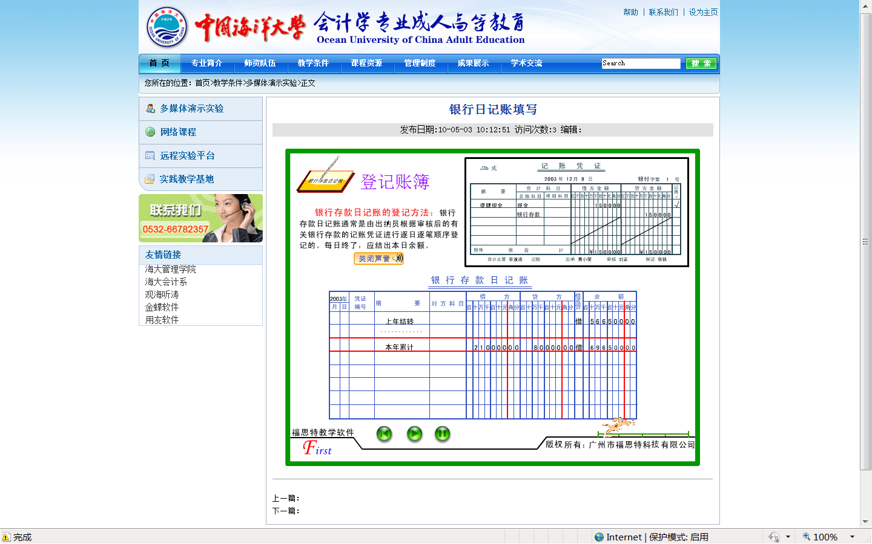
图5 银行存款日记账填写演示实验的截屏
五、考风考纪建设
（一）加强期末考试巡视工作。
根据教学计划中所列的课程，提出对课程教学的要求，制定课程教学要求和考试要求。每学期期末考试和正常补考由教学部指定教师依据统一教学大纲进行统一命题，同时做到了各站点统一试卷。2015年做好28个专业学位考试、期末考试、课程补考、毕业前和毕业后大补考共计216套试题命题以及所有试题的复印、安全保密工作。全年组织6批次考试，参考达40478人次，同时做好期末考试巡视工作，组织专兼职教师86人次参与巡视工作。
（二）大力开展诚信教育。
在考风考纪上, 大力开展诚信教育, 教育考生树立诚信为本的观念, 并贯穿学习全过程。通过建立公开监督机制, 主动接受社会和舆论的监督，严格考试管理, 对于违纪考生按有关规定予以严肃处理。
（三）改进期末考试内容。
在考试内容上,以偏重理解的主观题和实践题为主(如判断题、论述题、实践操作题等), 以偏重记忆的客观题为辅(如填空题、名词解释等);加强形成性考核,使形成性考核与终结性考核各占一定比例。
（四）考试形式多样化。
在考试形式上, 根据课程特点, 采取笔试、口试(如英语)、动手能力考试、无纸化考试(如计算机应用基础)、统一考试等多种形式。
六、校园文化建设
多年来，学校继续教育秉承“精技强能，成就职业英才，来学往教，力行终身教育”育人理念，发扬“责任、奉献、合作、进取”精神，坚持“以人为本，服务至上，突出特色，注重质量”的办学理念，以“真诚、专业、高效”为服务宗旨，形成了特色鲜明的继续教育文化氛围。
学校坚持立德树人，德育为先，创建适应新世纪特征的思想政治教育体系，加强对学生的个性发展、人格完善和心理健康等方面的教育，营造健康、和谐的人文环境。采用灵活多样、生动活泼的方法，开展科学的世界观、人生观和价值观教育，加强爱国主义和集体主义教育，开展职业技能大赛、素质拓展、工作坊、体育和文艺活动等，形成品味高雅、丰富多彩、健康向上的校园文化氛围。

第六部分 学历继续教育学生学习效果
一、2015届毕业生情况
学校严格按照毕业条件，进行成绩审核、学费清查、学籍学制核对，对于完全符合条件的学生办理毕业证书。发放证书和毕业档案时，领取人必须到校现场签字登记领取。
学校严格审查报考学位考试的学生的报名条件，组织符合条件的学生参加三门专业主干课考试和成人学士学位外语考试，依据学校成人学士学位授予实施细则对考试通过的毕业生授予成人高等教育学士学位。
学校2015届毕业人数6338人，毕业率98.9%。2015届本科毕业生授予学士学位717人，学位授予率19.2%。
学校成人学历教育学生在读期间或者毕业后，结合专业所学知识用于实践，专业技能普遍得到较大提高，其中，相当一批学生取得了各种专业资格证书。仅以会计学品牌专业为列，品牌专业建设的质量直接体现在人才培养质量的改善之上。据对刚刚毕业的2013级学生不完全统计，毕业时约有94.6%的学生考取了会计从业资格或银行从业资格等从业资格证书，28.5%的学生取得了初级会计资格或其他初级资格证书，7.8%的学生取得了中级会计资格或其他中级资格证书，1.8%的学生考取注册会计师、注册税务师等执业资格证书，69.2%的学生通过计算机二级考试。
二、学生学习满意度
通过对学生个别谈话问询、问卷调查以及对平常学生反映的问题进行汇总分析等方式，了解学生对学校教学工作的评价。总体而言，学校在教学计划的制定实施、教材的选用、任课教师的水平和敬业态度、命题的难易程度、考试的灵活多样方面评价较好。
三、社会用人单位对毕业生的反馈评价
学校成人教育凭借多年的规范办学和广大教职员工的辛勤付出，促进了广大学员在校学习期间切实学有所成，毕业后在单位学有所用，为单位事业发展做出了更大的贡献，赢得了用人单位的好评和较高的社会认可度。成人教育成为“学在海大”美誉的重要组成部分。甚至个别学生反映，他所在的单位在成人学历文凭中仅认可我校的业余文凭。
以会计学专业为例，该专业的毕业生因为较强的综合素质和实践能力而得到了诸如海尔、青啤、海信、青岛港、中国工商银行青岛分行、中国农业银行青岛分行、国家开发银行青岛分行、中国出口信用保险公司山东分公司等用人单位的高度评价。
当然，不可回避的现实问题是，近年来，随着全日制专本科的扩招，成人教育的生源总体水平下滑，也出现了大量的仅仅以取得文凭为求学目的的学生，培养难度越来越大。
四、毕业生成就
学校成人教育多年来坚持规范办学，突出特色，培养了大批应用型、技能型人才，相当一批毕业生考取了名牌大学的研究生或者出国深造，学生普遍提升了管理水平或者专业素养，大批学员取得相应职业技能证书，成为单位业务骨干，为他们铺就了一条实现个人价值的成才之路。
以会计学专业为例，该专业毕业生中有不少成为行业中的杰出人士，譬如毕业生许志扬是青岛市第一位考取注册会计师资格的专业人士，现已是山东德盛会计师事务所的董事长。周国庚在中国海洋大学毕业后，又考取了对外经贸大学的会计学专业研究生，现如今在青岛振青会计师事务所担任高级项目经理，同时担任多家企业的财务顾问和税务顾问；毕业生王磊在短短的时间内从普通会计人员逐步成长为财务经理，现任山东家乐福有限公司高级财务经理；毕业生孙宁毕业后，考取了英国诺森比亚大学工商管理硕士（MBA），先后担任青岛海洋研究设备服务公司财务经理和贝格罗马（中国）的财务总监等。
第七部分 非学历继续教育
学校依托四个国家级培训基地，充分发挥学校教育资源和学科优势，打造行业人才培养平台，创建了一批特色鲜明的培训项目。
一、办学项目、规模、层次、培训方式
学校2015年非学历教育主要是通过实施职业院校素质提高计划、专业技术人员知识更新工程、“技能+就业+学历”培养培训计划、以及海洋经济、党政管理干部、企业管理人员培训等，培养地方社会经济发展需要的各类人才。
（一）充分发挥我校海洋科学和水产方面的学科优势和优质师资，大力开展党政和企事业单位管理人员和技术人员培训。
2015年，先后举办深圳市规划国土委员会滨海管理局海洋管理与环境保护培训班、深圳市规划国土委员会规划国土与海洋管理培训班、佛山市南海环保局环保系统行政执法培训班、海南省委组织部海洋人才专题研修班（见图6）。
50
83
51
52
0
20
40
60
80
100
2015年党政及企事业单位管理干部培训情况
深圳市规划国土委“海洋管理与环境保护”培训

深圳市规划国土委“规划国土与海洋管理”培训

佛山市南海环保局环保系统行政执法培训

海南省委组织部“海洋人才”专题研修班

图6 2015年党政及企事业单位管理干部培训情况
1.依托人力资源与社会保障部国家级继续教育基地，积极开展专业技术人员培训。2015年，我校共举办专业技术人员知识提高工程高级研修项目4项，其中国家级高级研修项目1项，即海洋功能区划与海域综合管理培训班；山东省高级研修项目3项，分别是渔业资源配置与产权化管理培训班、移动互联网和物联网智能信息系统研发技术培训班和混合所有制改革与资本管理创新培训班 （见图7）。
69
48
46
54
0
10
20
30
40
50
60
70
2015年专业技术人员知识更新工程培训情况
海洋功能区划与海域综合管理
渔业资源配置与产权化管理
移动互联网和物联网信息系统开发
混合所有制改革与资本创新
图7 2015年专业技术人员知识更新工程培训情况
2.大力拓展高端培训项目，服务地方经济建设。我校EMBA课程总裁班培训项目已经成为半岛地区知名培训品牌。本年度，共开办总裁班3期、培训160余人；举办多期公益性“山东半岛蓝色经济区发展”高峰论坛，参与学员达1200余人；总裁班学员返校周大型体育娱乐活动，参与学员达到500余人。这些活动，进一步提升了中国海洋大学在山东乃至半岛地区企业界的影响力和品牌价值。另外还组织了多次学习沙龙，多次国内外（欧美）商务参观考察。
3.“技能+就业+学历”培养培训模式取得显著成效。我校充分发挥学校和企业合作优势，鼓励在校参加技能培训的学生参加全国成人高考，取得成人教育学历，并向企业推荐就业。
2015年，对城市轨道交通运营与管理、动漫与游戏设计、高级邮轮海乘三个专业继续实行“技能+就业+学历”的培养培训模式，这三个专业的教学计划，实施学历教育内容与职业资格培训相互衔接的培养计划，突出职业素养、职业技能等教学内容，增强学生实训环节，与企业人才需求相对接，提高就业能力。2015年上述三个专业共计招生328人（见图8）。
63
73
192
0
50
100
150
200
1
2015年“技能+就业+学历”培训情况
动漫设计和游戏开发专业
高级邮乘
高铁/地铁班
图8 2015年“技能+就业+学历”培训情况
（二）依托全国重点建设职教师资培训基地，大力开展职教师资培训工作。
1.完成“旅游服务与管理”和“会计专业带头人”两个专业的职教师资国家级培训, 来自全国各省市自治区的71名中职骨干教师为期3个月的国家级骨干教师培训任务。
2.成功申报并顺利完成职教师资国家级培训中职骨干教师计算机网络技术、会计、会计专业带头人、旅游服务与管理四个专业165人（见图9），培训周期近3个月的培训任务。
36
35
64
30
36
36
0
10
20
30
40
50
60
70
2015年中职骨干教师国家级培训情况
旅游服务与管理（2014年度）
会计专业带头人（2014年度）
计算机网络技术（2015年度）
会计（2015年度）
会计专业带头人（2015年度）
旅游服务与管理（2015年度）
图9 2015年中职骨干教师国家级培训情况
3.成功申报并顺利完成山东省中职骨干教师计算机网络技术、会计、旅游服务与管理、计算机动漫与游戏制作四个专业195人为期1个月的培训任务，以及山东省中职学校班主任培训160人为期1周的培训任务（见图10）。
60
40
60
35
160
0
20
40
60
80
100
120
140
160
2015年山东省中职骨干教师培训情况
计算机动漫与游戏制作
计算机网络技术
会计
旅游服务与管理
班主任培训
图10 2015年山东省中职骨干教师培训情况
4.利用国家级师资培训基地的影响和示范辐射作用，先后举办了淄博建筑工程学校教师专业能力培训班、郑州市经济贸易学校教师专业技能提升培训班、西安市职业院校教师德育培训班、福建龙岩华侨职业中专学校“后示范校建设”培训班，培训人数达到219人（见图11）。
35
50
50
44
40
0
10
20
30
40
50
2015年中职学校教师专题研修班情况
淄博建筑工程学校教师专业能力培训
郑州市经济贸易学校教师专业技能提升培训
西安市职教师资德育培训
福建龙岩华侨职业中专“后示范校建设”培训1期

福建龙岩华侨职业中专“后示范校建设”培训2期
图11 2015年中职学校教师专题研修班情况
我校在开展非学历教育培训的过程中，注重学员技能的培养，积极开展技能证书培训。2015年共有162位学员通过司法考试培训，获得司法部颁发的证书；5人通过高级技师考核；27人通过技师考核；72人通过高级工考核，获得人力资源和社会保障部颁发的职业资格证书。
二、办学体制、机制及证书的颁发情况
（一）办学体制、机制。
学校非学历教育培训工作实行校院二级管理。继续教育学院是学校非学历教育培训工作的管理部门和办学实体，代表学校开展培训工作，其他院系也是各类非学历教育培训的实施单位，负责本单位非学历教育培训日常管理和教学工作。
继续教育学院通过市场培训需求调研，设立培训项目，制定培训计划，进行招生宣传，聘请培训教师并组织实施。
（二）规范管理。
1.加强规章制度建设，2015年修订和制定了6项有关培训管理规定。如《中等职业学校专业骨干教师培训指南》、《中国海洋大学继续教育学院培训项目负责人工作要求》、《学员接待手册》、《班主任工作职责》、《专题培训归档卷内目录》等。
2.为提高学校非学历教育培训质量，加强对非学历教育培训的过程管理，聘请学校熟悉教学工作特别是培训工作的在职或退休教师担任教学督导，对所有培训项目的各个环节进行检查指导。
3.对非学历教育培训项目的所有管理资料、教学资料均按照规范化要求进行收集、归类、存档。
4. 我校选择实力雄厚、声誉良好的企业或学校联合开展相关项目培训。按照合同约定，开展招生宣传，制定培训方案，选聘优良师资，精心组织实施，保证培训效果。
（三）证书的颁发和管理情况。
我校非学历教育培训证书分为以下五类：
1.中国海洋大学高级研修班结业证书。我校EMBA课程总裁班学员，招收对象为企业总经理和中高层管理干部，经过一年业余时间的学习，经考核合格，颁发中国海洋大学结业证书，证书盖学校钢印和红印。2015年共有315位EMBA课程总裁班学员获得中国海洋大学结业证书。
2.中国海洋大学继续教育学院结业证书。经继续教育学院审批或经办的任何短期培训项目，培训对象为党政企业和社会人员，培训结束，考核合格，颁发中国海洋大学继续教育学院结业证书，证书加盖继续教育学院公章。2015年共有636位学员获得中国海洋大学继续教育学院结业证书。
3.教育部“职业院校教师素质提高计划”国家级培训结业证书。我校作为全国重点建设职教师资培养培训基地，承担了大量的职教师资培训工作。2015年共有210位来自全国各个省市的中职教师在我校参加了近3个月的国家级培训，获得了由教育部统一印制，加盖中国海洋大学全国重点建设职教师资培养培训基地公章的结业证书。
4.中国海洋大学职业技术教育师资培训中心结业证书。为配合教育部、财政部“职业院校教师素质提高计划”，我校常年开办各类职教师资培训长期班和短期班，参加学员来自各省市、各职业学校，学员结业时颁发加盖“中国海洋大学职业技术教育师资培训中心”印章。2015年共有574人获得中国海洋大学职业技术教育师资培训中心颁发的结业证书。
5.专业技术人员结业证书。作为人力资源和社会保障部设立的国家级专业技术人员继续教育基地，我校承担了人社部和山东省人社厅委托的专业技术人员知识提高工程高级研修项目，培训对象为来自全国各地的党政事业单位、科研院所和企业的专业技术人员。培训考核合格者，颁发人社部或省人社厅统一印制并加盖公章的结业证书。2015年共有217位学员获得以上证书。
三、服务山东区域（两区、一圈一带）经济、社会发展等方面的情况
2009年国务院批复《黄河三角洲高效生态经济区发展规划》，中国三大三角洲之一的黄河三角洲地区的发展上升为国家战略，以生态经济为主题的“黄区”区域协调发展战略在被提出21年后，正式上升为国家战略。2011年国务院批复了《山东半岛蓝色经济区发展规划》，这是“十二五”开局之年第一个获批的国家发展战略，也是我国第一个以海洋经济为主题的“蓝区”区域发展战略，承载着建设海洋强国的历史重任。“一圈一带”战略构想是山东省委、省政府为打破区域发展不平衡状态，推进区域协调发展，而提出的“省会城市群经济圈”和“西部经济隆起带”。
中国海洋大学作为以海洋和水产学科为显著特色的综合性研究型大学，承载着海洋强国建设的历史使命。一直以来，学校在海洋人才培养方面进行了卓有成效的探索与实践，逐渐形成了校地、校企、校企政等多种合作培训模式。我校的非学历教育培训项目，特别是EMBA课程总裁班、蓝色论坛等海洋类培训项目，着力于“两区、一圈一带”科学构想，培养适合社会经济发展的高水平、复合型紧缺型人才，先后与国家海洋局、海军航保部以及沿海省（市）海洋渔业管理机构等举办了多期管理干部培训班和专业技术人员学历班等，与中交集团、中海油、中石化、中船重工、葛洲坝集团等国有大型企业，以及地方港口航道工程、船舶海洋工程、海洋机电装备、海洋工程管理、海洋再生资源等涉海研发单位及生产企业举办了学历或非学历教育培训达两千余人，共同推进山东经济社会发展，产业转型升级和集群发展。

第八部分 教学改革与研究

一、健全教学管理的各项规章制度

为实施系统化、规范化管理，使成人教育工作有章可循，学校不断加强教育管理制度体系建设，对办学的各环节实行全方位规范化管理。经过潜心探索研究和精心试验、实践，制定和形成了一系列切实可行的各项成人高等教育的规章制度，整理和印制了《中国海洋大学继续教育学院规章制度汇编》。
二、推进开放式教学方式改革，加强网络教学平台建设
网络教学模式是成人高等教育教学改革的方向，在网络平台中开展教学，不受传统课堂的人数、时间和空间的限制，突破了传统教学模式下的客观因素的限制，有效解决了学员的工学矛盾。2015年学校通过搭建网络教学新平台，为学生进行网上选课和学习、网上答疑、资料查阅等提供便捷服务，有效促进了教和学的积极性和主动性。
三.重视考试内容和方法改革，建立试题（卷）库，逐步实施教考分离
积极开展成人学历教育中的试题(卷)库建设, 是办好成人学历教育的十分重要的一环，也是实行教考分离的基础。与培养“双能”型人才相适应，避免传统的鼓励学员死记硬背的知识测试的弊端，在考试内容上重点加强对学员灵活运用所学知识解决实际问题能力的考察，减少客观题的比重，加大业务分析与处理、案例分析等主观测试题的比重。

四、开展继续教育教学研究，破解继续教育发展面临的难题
继续教育学院每年设立专项资金，支持开展继续教育教学研究，按照个人申报和单位推荐相结合的原则， 2015年学校设立10万元专项经费支持11项教学研究与改革项目，参加项目的教师有47人。
第九部分 教学质量监控与保障
一、学校充分重视教学，确保教学中心地位
（一）制定了明确的教学工作计划与目标。
在2015年初成人教育工作年会上，学校明确提出教学工作三大任务：教学秩序、教学质量和规范教学管理，要求全省函授站、教学点做到“四个统一”，即：统一教学计划、统一教材、统一教学大纲、统一命题。并对每一项任务进行分解、细化，提出要扎扎实实打好基础，苦练内功。
（二）学校定期研究教学工作，对教学工作给予高度重视。
2015年年会上明确提出教学工作是学校的中心工作，离开教学，学校就失去存在的意义。在学校继续教育学院办公会上多次结合教学规律和具体教学环节，进行针对性的研讨。

（三）学校成立继续教育学院教学督察组，担负起监察督导的职能，加强教学质量监控。

没有规范的教学过程，就没有成人教育的可持续发展。学校提出不论是开学初的教学秩序检查、期中教学检查，还是期末考试巡视工作，都要继续教育学院职工全员参与。
二、进一步完善教学管理制度
2015年，学校进一步完善了有关成人教育管理文件，先后印发了《关于进一步做好成人教育学生日常管理的通知》、《关于成立期末考试巡视领导小组的通知》、《关于2013级本科学生成人学士学位论文撰写及答辩等有关工作的通知》等。对缓补考、试卷印制、外聘教师规程、毕业论文与实习、监考、期末考试等，作了较为详细的规定。这些文件与规定的制定，对保证教学秩序，提高教学质量，规范教学管理与组织，起到了重要作用。
三、建设一支相对稳定的教师队伍
学校秉承严谨的教风，鼓励教师结合不同层次学生的特点，采取多种教学方法，贯彻少而精的教学原则，突出重点，突破难点，解析疑点，既要讲清基本理论、基础知识，又要理论联系实际。严格要求任课教师不能擅自停课、减少课时，通过值班制度进行监督检查。通过学生信息反馈、教师教学效果考核、教学督导组专家专项考核等方法，对成人教师进行教学工作学期考核和学年考核，以此来促进教师队伍的优化。
四、引入教学质量督导机制
教学质量督导包括对所有教学活动、各个教学环节、各种教学管理活动、教学改革方案等进行经常性的随机督导和反馈。教学质量督导要从宏观上把握成人高等教育的教学规律和教学体系的要求，充分考虑成人高校学生与师资的特殊性，使成人高等教育始终沿着提高成人综合素质、培养实践性人才的方向发展。
五、强化教学过程重点环节监控
在成人教育事业的发展中, 规模、结构、质量和效益这四个方面要做到协调发展, 其中教学质量是中心, 抓好教学管理是保证教学质量的关键。
（一）教学计划和课程设置上，突出职业性、应用性和实践性特色。
成立成人高等教育教学指导委员会，在专业人才培养方案的制定、修订、新专业的设置和成人教育教学改革中发挥决策、审议、咨询、指导作用, 确保计划的科学性、前瞻性和生命力。
（二）建立健全各项管理规章制度。
不断完善教务管理、教学管理、教师管理、班主任管理、学生管理、函授站管理、考试管理等, 保证管理工作走上制度化、规范化、科学化的轨道。
（三）监控关键环节, 加强教学运行监控, 严格教学要求。
加强教学过程管理, 把好每一个教学环节。要重点抓好面授、自学、作业、考试、实验实习、毕业论文等。要着重加强考试环节监控。改革质量评价的标准和方法, 变原有的单一闭卷笔试模式为笔试、口试、论文、操作、闭卷、开卷、半开卷等多种形式, 使学生的个性、特长和潜能有更大的发挥余地。
（四）加强对函授站(点)的教学监控。
严格执行函授站管理规定, 把好聘任教师审查关。定期派人到函授站(点)检查工作, 组织学生、管理人员召开座谈会, 了解教学情况。抓好函授站(点)的考试管理, 保证函授站(点)教学规范。
第十部分 存在的问题和不足
一、招生及站点管理存在的问题和不足
（一）仍有个别教学点未按照省教育厅要求备案或者备案滞后。
（二）个别函授站招生管理不规范。
个别函授站存在虚假宣传、乱承诺现象，存在跨区域招生、点外设点、转包生源的问题，有的函授站在我校给考生发放录取通知书之前即组织新生报到。还有极个别函授站擅自降低学费标准收取学费。
二、成人学历教育教学中存在的问题和不足
（一）教师积极性不高。
教师参与继续教育的积极性不高，建设相对稳定的高水平师资队伍难度大。教师是学历教育和培训的主体，由于教师参与继续教育教学工作难以被计入职称评定和年度业绩考核体系，直接导致教师的积极性不高。
（二）工学矛盾突出。
学员“工”与“学“矛盾突出，学员的学习保障困难多。成人高等教育的服务对象大多为生产、建设、管理、服务第一线的在职从业人员，学员面临工作、学习和家庭的矛盾和实际困难，集中学习得不到保障，导致工学矛盾，严重地阻碍了成人高等教育的创新与发展。所以要充分利用现代信息技术创新教学模式，大力发展远程继续教育和培训。
（三）教学改革效果仍需一段时间显现。
教学内容与成人教育学生工作内容的衔接不够好、考核方式改革的有效探索依然不多、数字课程资源不够丰富等。近年来学校努力采取了一系列教学改革措施，一定程度上提高了教与学两方面的积极性和主动性，但是成效不够显著。
三、非学历培训存在的问题和不足
（一）师资队伍建设有待加强。
我校非学历教育师资主要来自学校各专业学院和外部聘请两种形式，由于这些师资在各自单位承担着或多或少的教学任务和事务性工作，对非学历教育教学任务精力投入会产生一定的影响。
（二）个别联合办学项目招生存在虚假承诺现象。
联合办学的企业和学校因自身教育与商业功能兼具，市场导向突出，在招生宣传过程中对学历取得、技能提升、就业前景等方面可能存在夸大或虚假承诺现象。
第十一部分 办学特色
一、校企合作，产教融合，着力打造“技能+就业+学历”继续教育新模式
现代社会急需大量的应用型高技能复合型人才，传统的学历教育模式毕业生难以满足经济发展需求。学校经过充分的市场调研，2011年始，决定对部分专业创新办学模式，实行“技能+就业+学历”教育模式：该模式以“校企合作”为基础，以“学需结合”为原则，以“学历技能双证书”为培养目标，充分发挥学校和企业的各自优势，鼓励在校接受职业技能培训的学生参加全国成人高考，这样不仅提高了学员的职业技能，还使学员接受了学历教育所要求的知识构架中足够的理论教育，成为用人单位所欢迎的高技能应用型人才。到2015年学校已经引进三家合作企业，共同开展国际邮轮海乘、动漫与游戏制作、城市轨道交通运营与管理等专业的“技能+就业+学历”培养培训项目，目前在校学员600余人，300余名学生凭“一技之长”被国际邮轮公司、地铁集团、动漫游戏传媒公司聘用，走上满意的工作岗位。
二、依托学科，发挥优势，积极开展涉海人才培养培训新实践
学校作为一所具有90年办学历史的以海洋和水产学科为显著特色、学科门类较为齐全的综合性大学，拥有深厚的学科基础、雄厚师资力量、浓厚的人文底蕴和优良的办学设施。学校积极适应国家教育发展需求，与时俱进，创新思变，以市场为导向，依托综合大学实力，优化资源组合，发挥所在地青岛得天独厚的优越地理位置和国家半岛蓝色经济区龙头城市的区域优势，依需定制培训方案。学校在涉海人才培养方面进行了卓有成效的探索与实践，逐渐形成了校政、校地、校企等多种合作培训模式，2015年先后为国家及沿海省（市）海洋与渔业、国土资源、环保等行政管理机构举办了8期非学历教育培训，为国家蓝色经济发展做出了贡献。
此外，我校在函授站设置时，优先选取了涉海院校作为合作方，2015年与山东海事职业学院、威海海洋职业学院等签署联合办学协议。
三、市场运作，激发活力，精心打造企业高管培训项目新品牌
学校在充分调研的基础上，采用编制合同制，聘用有教育培训经验、善于市场开拓人员，实行绩效考核取酬，建立与市场机制相适应的运营机制，设立海大EMBA课程总裁班项目，汇集国内权威实战专家,打造半岛地区最具特色的企业家学习平台，满足高端人群需要，与企业精英一道,共商经营管理大计,服务山东半岛蓝色经济区建设。海大总裁班自2011年开办以来，学校坚持先进办学理念,聘用权威顶级师资,开设全新实战课程,构建高端人脉平台，得到了参训学员的普遍认可, 参加“海大总裁班”已成为企业精英们的一种热门选择，形成了良好的口碑效应，提升了海大总裁班品牌知名度，为提升学校继续教育水平，服务地方社会经济发展作了有益的尝试。截止2016年1月，总裁班共开办13期，参训学员1600多人。
第十二部分 下一步工作思路与重点
一、指导思想和原则
（一）稳中求进。
未来继续教育的发展遵循稳中求进的总基调，逐步整合优化相关继续教育的各项资源，把基本架构和运作模式做好，吸收先进理念，适应社会发展。
（二）两翼齐飞。
由学历教育转向“两翼齐飞”，在稳定学历教育招生规模的同时，大力发展非学历培训项目，要重视规范管理和体制机制创新，在巩固已有成果的同时开拓进取，形成系列，做大规模。
（三）四个满意。
首先是要做到让社会满意，为地方经济和社会发展培养高素质人才；其次，要做到让接受教育的学生满意，这是开展继续教育的最大收获与意义。其三，要做到教师满意。其四，要做到让学校满意。只有为学校做出实实在在的贡献，继续教育工作才能可持续的健康发展。
二、总体目标
稳步发展成人学历教育、大力发展非学历培训项目、努力作好职业教育培训，建立并完善成人学历教育和培训项目招生网络。以开展高端培训为突破口，提升学校继续教育在国内的影响力；以创建系列化的领导干部培训、企业家培训、专业技术人员培训、学校校长和班主任培训、普教和职教专业教师培训等培训精品模块为主线，全面提高教学质量与层次；稳步提升办学的经济效益。
三、主要措施
实现总体目标，更新观念是先导，办学规模是基础，教学质量是核心，队伍建设是根本，科学管理是关键，条件建设是保障。
（一）完善继续教育招生网络，稳定学历教育规模，扩大非学历培训规模。
办学规模是实现规划目标的基础。必须采取有力措施，完善现有的继续教育招生机构，打造一支能吃苦、会工作、勤学习、善思考的招生工作队伍，落实招生任务和责任。除了做好学历教育招生外，还要主动出击，到政府部门、企事业单位组织和培育非学历培训项目的生源，在市场竞争中谋得一席之地，形成我校继续教育招生网络体系。
（二）根据市场需求调整专业设置和培养模式，打造培训精品模块，提高教学质量。
面向市场，根据不同区域经济发展和产业结构调整对人才的需求及时调整专业设置和课程体系，培养社会急需人才。根据成人教育的特点，主动适应企事业单位和受教者需求，实行送教上门，探讨在国家政策许可范围内实行浮动学制和学分制的可能性。
利用现有三个国家级培训基地优势，积极争取培训项目和经费，同时积极主动与其他政府管理部门、行业协会、大中型企业联系，争取设立其他的培训基地。
认真进行培训需求调研，根据受教、受训方的需求，不断调整培养培训方案，使不同专业、不同类别、不同层次的培养培训方案各具特色，打造区域名牌专业和名牌培训项目。在现有基础上，加大投入力度，建立培训师资库、网络课程资源库、企业参观实习资源库等，形成精品培训模块。完善教学规章制度建设，规范教学管理；加强教学督导，建立教学质量评价指标体系，形成一整套评价标准和规范的评价程序。
（三）加强师资与管理队伍建设。
充分利用学校师资，并通过一定的组织形式，合理的分配制度，建立一支适应继续教育和职业教育特点、结构合理、以兼职为主、相对稳定、高水平的师资队伍。组织既具有理论水平又具有丰富实践经验的人员，建立符合职业教育特点的“双师型”师资队伍。建立成人教育和职业教育师资库，并定期选派教师参加进修，业务培训，使其适应继续教育和职业教育的教学要求。
加强继续教育和职业教育管理队伍建设。鼓励管理人员开展管理理论学习与研究，不断探索继续教育管理规律，总结管理实践经验，提高业务管理能力和综合素质，建立一支适应继续教育管理工作需要的高素质的学习型、服务型管理团队。
（四）完善管理体制，建立良好的继续教育运行机制。
在学校的统一领导下，按照建设国内一流继续教育学院的目标逐步完善管理体制，健全规章制度，优化运行机制，规范管理行为，不断提高管理水平、服务质量，建立和完善适应继续教育规律与市场经济发展需要的管理机制，形成强劲的、可持续发展的环境和氛围。
利用学校的教学资源，通过建立合理的分配制度和相应的奖惩办法，充分调动各学院（系）参与继续教育工作的积极性、主动性。
对以学校继续教育学院的名义与校外教学单位合作建立的函授站或教学点，既要充分发挥其优势和作用，又要采取定期评估等措施，加强规范和管理。
（五）加强职业教育和继续教育的理论研究。
开展继续教育和职教师资现状调研和人才需求调研，进行专业设置和课程研究，加强培训机制研究，针对不同类别、层次、岗位人员培训实际，开发培训指南，研制培训课程标准，优化培训内容体系，创新培训模式方式，提高培训的针对性和实效性。加强成人教育和职业教育理论研究和实践探索，为教育行政主管部门提供决策咨询，为基层学校发展提供理论支撑。积极争取参与国家级或省市级继续教育和职业教育科研项目，每年撰写发表继续教育和职业教育研究论文，形成一批研究成果。
（六）组合优势资源，提供教学条件保障。
把学校继续教育发展过程中积淀的优势资源和办学条件有机组合，利用各种办学条件形成的合力，促进继续教育的稳步发展。
利用现有的办公、教学场所及实验、实习条件，加强符合成人教育和职业教育特点的教学实训基地建设，保证校内教学实习、实训等基本教学环节。加强校企合作，通过积极主动的工作，与一些有条件的企事业单位，通过合作共建的形式建立校外实习基地，加强实践操作技能的训练，提高学员技能。
还要充分发挥学校的名牌效应和无形资产，挖掘潜力，多渠道、多形式、多层次办学；利用职业资格认证、技术等级鉴定的优势，为我校学生提供方便的等级考试和资格认证服务，使更多的学生获得相应的证书，拓宽就业面；利用干部培训、企业总裁培训所建立的良好合作关系，推进学校产学结合，开展广泛的招生宣传，实现招生和培训的良性循环。

